

**C语言程序设计**

**实训报告**

**班 级： 19软件09班**

**专 业：软件技术**

**指 导 老 师：孙雪菲**

**实训时间: 2019年12月15日——2019年12月20日**

**学生：李云峰**

**江西应用技术职业学院**

**信息工程学院**

**C语言实训报告**

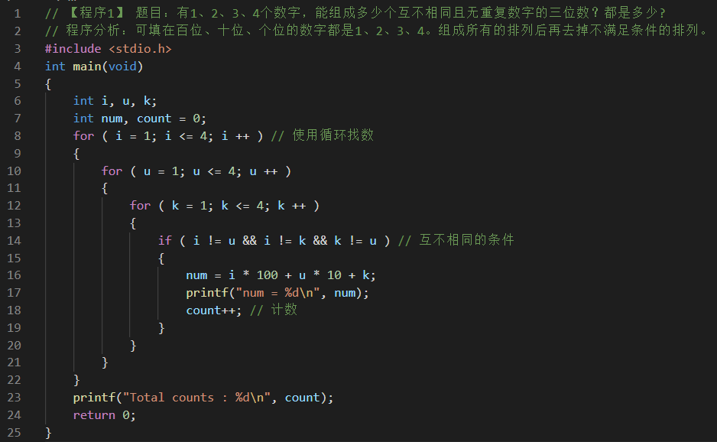

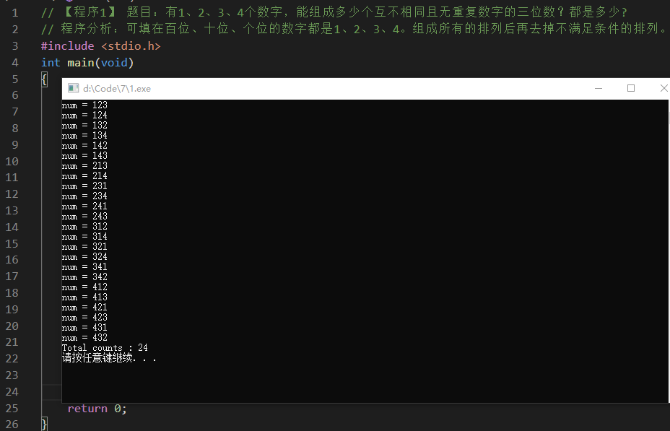

程序调试中遇到的问题及分析：需要用一个判断剔除一些重复的数。

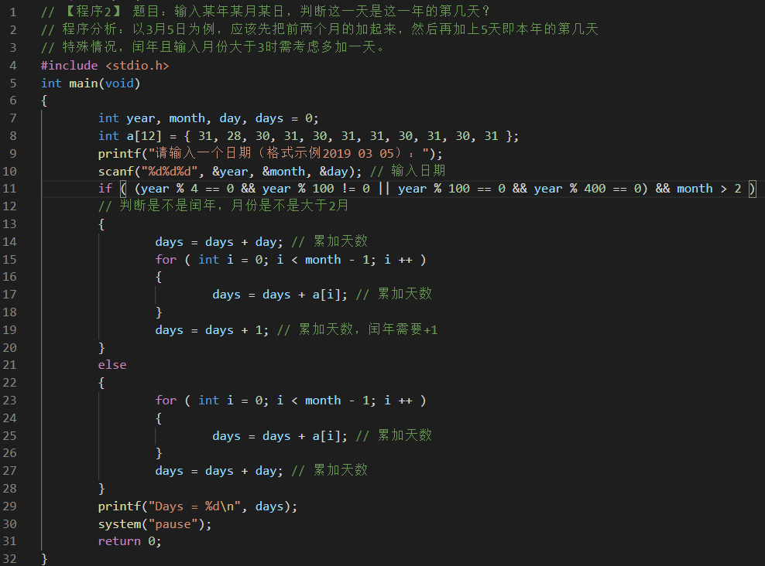













程序调试中遇到的问题及分析：闰年和平年天数的多少，以及超过二月和二月以前的天数的计算。

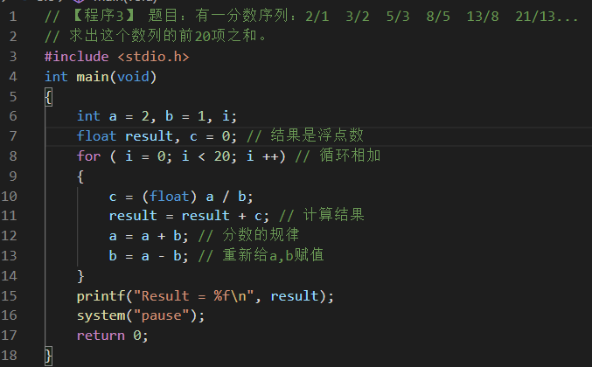

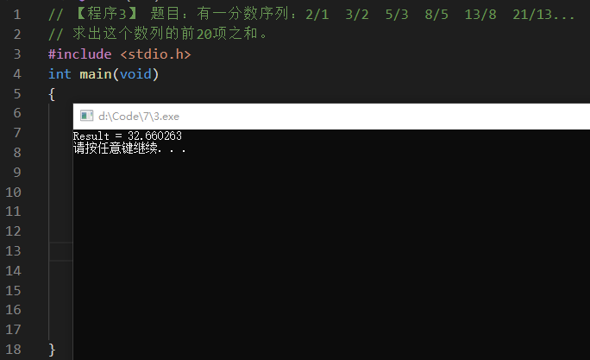

程序调试中遇到的问题及分析：需要找出序列的规律，后一个数的分子是前一个数的分子分母相加，后一个数的分母是前一个的分子。

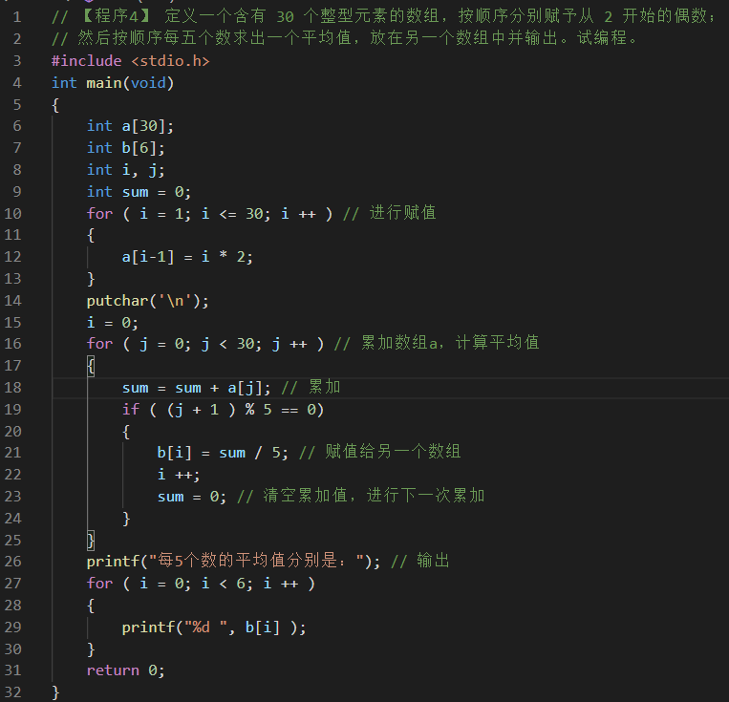

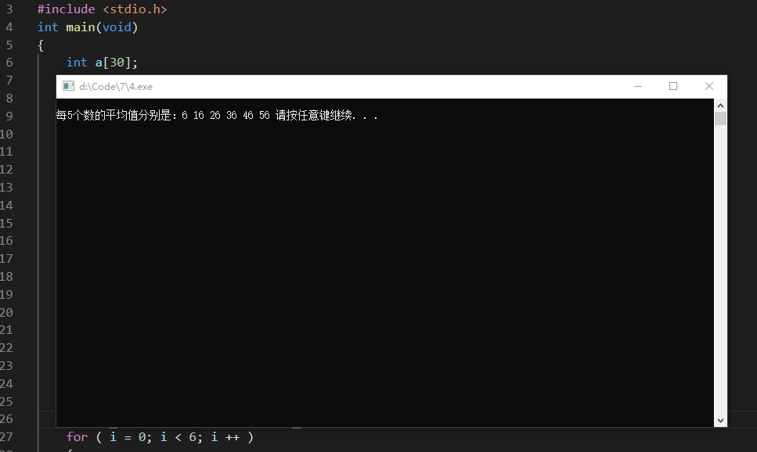

程序调试中遇到的问题及分析：循环赋值，累加然后求平均值赋值给另一个数组。

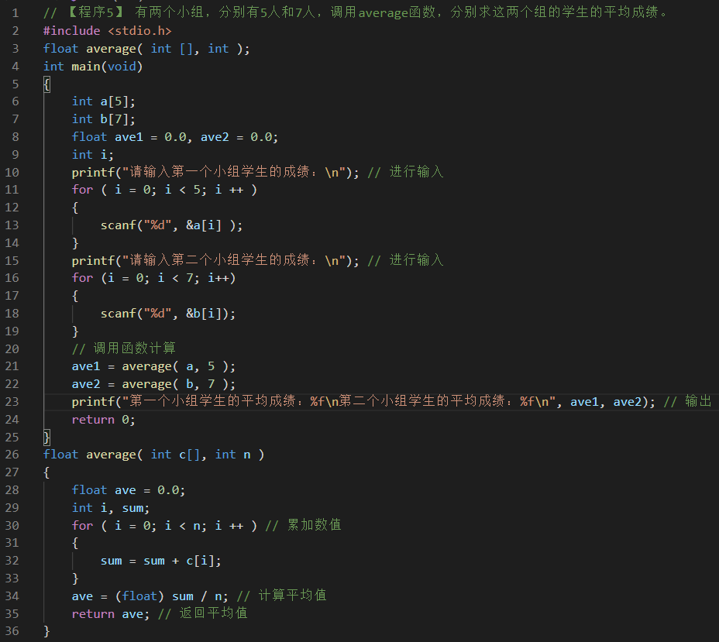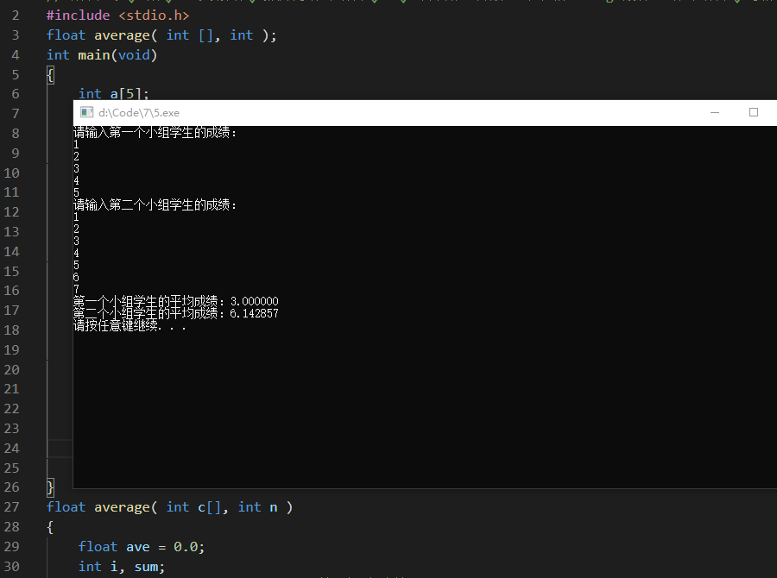

程序调试中遇到的问题及分析：调用函数的声明和定义，和调用完以后的返回值。

**实训报告**

出现问题及解决方法

比如当处理一些程序的细节时不够完善，考虑不够周全。把一些不必要的处理做的太勉强。

程序有时过大，代码过多不够精简，无用文字太多。学习耐心与细心不足，就比如如scanf(“%d”,&n);中的“&”有时候就会忘记。

编程思想不够发散，例如如何判断素数，只能想出2种方式（其中1种为参考教科书上内容）；在今后学习中应更多的动脑，综合运用所学。

基本功不够，一些函数用的不好，有时同样的问题多次犯，给自己带来很大的麻烦。这说明我的知识不够广，有很多有用但不做考试要求的书中内容没有学好，认识程度不够深刻。就算在C语言这门课程结束后，我感觉也应多看相关东西，多上机练习，才能真正从本质上提高自己。

知识不够广泛，如学校用的c程序，自己试了好一阵也不会用；说明我电脑水平还是不够，自学能力不够。已会的东西掌握的还是不够好。

通过本次C语言上机实验，我对这个介于人类与非人类之间的计算机编程语言有了一定的体验。其间开心过、郁闷过、无奈过、彷徨过……随着实验的胜利成功与实验报告的胜利完成，有点微微的自豪感使人难忘。感谢老师实验课上的耐心指点，也感谢我在实验中经历过的点点滴滴……伴随着学习的深入，我发现高深的东西还有很多很多，等待着我自己去挖掘。对C语言，我会更加努力。